БЕЗОПАСНЫЕ ЛЕТНИЕ КАНИКУЛЫ


БУДЬ ОСТОРОЖЕН ВО ВРЕМЯ КУПАНИЯ

- Не устраивай игры на воде


- Не ныряй в незнакомый водоем

- Не заплывай за буйки

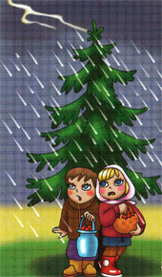

ЕСЛИ ТЫ ПОПАЛ В ГРОЗУ
Если гроза застала на природе.


В лесу укройся среди невысоких деревьев с густыми кронами;
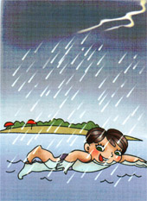
На открытой местности спрячься в сухой яме, канаве, овраге.


Если гроза застала тебя во время купания, немедленно выйди из воды: продолжать купаться очень опасно.

Если гроза застала тебя дома
Отключи все электроприборы;
Закрой все окна и форточки и не приближайся к ним.

ПОМНИ: во время грозы КАТЕГОРИЧЕСКИ ЗАПРЕЩЕНО пользоваться мобильными телефонами!
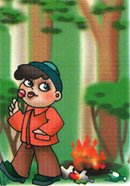
ЕСЛИ ТЫ СОБРАЛСЯ В ПОХОД

Научись правильно разводить костер. Место для костра выбери вдали от деревьев, для укладки дров выкопай небольшое углубление, а траву вокруг костра нужно оборвать.

Никогда не оставляй костер без присмотра. После завершения похода костер необходимо тщательно затушить, залить водой и присыпать землей.
Не отставай от своей группы, иначе можешь потеряться.

Будь очень внимателен в лесу
В СЛУЧАЕ ЧРЕЗВЫЧАЙНОЙ СИТУАЦИИ, ПОЗВОНИ ПО ТЕЛЕФОНУ: 01

- Назови свою фамилию
- Свой адрес
- Четко объясни, что случилось

